Contenido
1. Título del trabajo 1
2. Introducción 1
3. Hipótesis 4
4. Objetivos 4
5. Metodología 4
6. Índice 5
7. Bibliografía 6
8. Cronograma 7

Título del trabajo
Impactos de la iniciativa del gobierno chino “la Franja y la Ruta” en el ámbito logístico de España

Introducción
En la presente tesina se analizan los impactos de la Iniciativa “La Franja y la Ruta” en el ámbito logístico de España. Dicha iniciativa, conocida como “一带一路” en chino, “One Belt, One Road” en inglés u OBOR en abreviado, fue presentada el 7 de septiembre de 2013 por primera vez en un discurso del Presidente chino Xi Jingping en la Universidad Nazarbayev de Kazajstán. Tiene como objetivo de construir una ingente cantidad de infraestructuras de conectividad a lo largo del corredor euroasiático, particularmente en Asia Central. Poco después, en octubre del mismo año, el presidente Xi, ante el Parlamento de Indonesia, mencionó la Ruta de Seda Marítima del Siglo XX en referencia a la ruta de navegación entre China, el Sudeste Asiático y el Océano Índico, finalmente llegando hasta Europa a través del Mediterráneo. La combinación por vía terrestre y marítima de estas dos rutas es la que desde entonces recibe el nombre de proyecto OBOR.

Según un estudio realizado por La Vanguardia, se trata de la iniciativa geoeconómica y política más ambiciosa emprendida por China desde hace décadas. Abarca áreas que generan el 55% del PIB mundial, el 70% de la población global y el 75% de las reservas de energía conocidas. El objetivo declarado oficialmente de dicha iniciativa es potenciar la conectividad y el comercio entre China y más de 60 países a lo largo de las rutas.
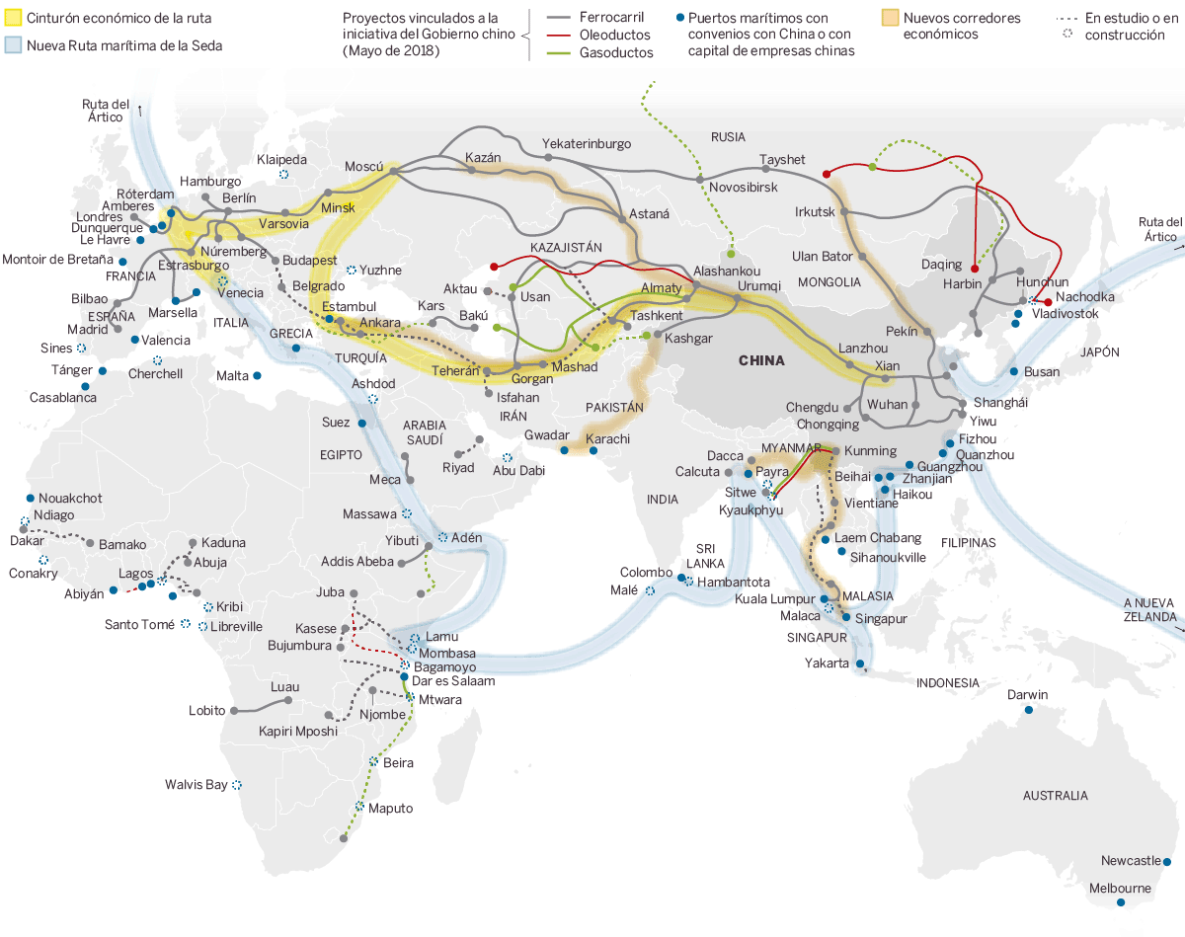
(Fuente: MERICS, Instituto Mercator para estudios sobre China. N. CATALÁN (EL PAÍS)

El gobierno chino tiene previsto invertir unos 1,4 billones de dólares para la financiacion del proyecto. En el año 2014, el presidente de China anunció la creación del Banco Asiático de Inversiones e Infraestruras, AIIB, abreviado en inglés, llamando a la incorporación de todos los países asiaticos. Sin embargo, los países occidentales como Reino Unido, Francia, Italia, Alemania y España también han mostrado interés y se han sumado. Actualmente la entidad consta de 87 miembros, incluyendo los 57 estados fundadores. El AIIB tiene un capital inicial de 50.000 millones de dólares, destinados a la inversión de infraestructuras en la Asia, especialmente a la iniciativa OBOR.

En 2014, China lanzó un primer servicio de trenes de carga que conecta la ciudad de Yiwu y Madrid, recorriendo 13052 kilómetros; en una ruta que atraviesa China, Kazajistán, Rusia, Bielorrusia, Polonia, Alemania, Francia y, finalmente, España. Inicialmente el viaje tenía una duración de 21 días, mientras que actualmente la duración se ha reducido a 16 días. En comparación, una ruta naval tardaría 6 semanas y el mismo viaje por carretera supondría casi el triple de emisiones de CO₂. La conexión estable entre Yiwu y Madrid supondría la existencia de un nuevo canal para la exportación y oportunidades importantes de negocio para España.

En cuanto al transporte marítimo de la iniciativa “La Franja y la Ruta”, de acuerdo con la nota de prensa titulada Los puerto españoles toman posiciones en la nueva ruta de la seda, publicada en mayo de 2018 por una delegación de puertos y empresas españolas e internacionales en la feria Transport Logistic China, España se ha implicado de manera activa para captar buena parte de las mercancías que circulan entre ambos continentes. En la actualidad, más de 18,7 millones de toneladas con origen/destino China pasan por los puertos españoles, siendo aquellos ubicados en la costa mediterránea los más beneficiados por los crecientes intercambios comerciales. Resulta significativo que de esos tráficos marítimos cerca del 40% de las mercancías procedentes de China tienen como destino final terceros países, y que por tanto utilizan los puertos españoles como las mejores conexiones para llegar a su destino final. Durante la celebración de la feria, España organizó la conferencia El corredor mediterráneo español, parte esencial de la nueva Ruta de la Seda marítima.

Según Javier Serra Guevara, director general de Internacionalización de la Empresa de ICEX, España no se debe conformnar con ser un extremo del corredor euroasiático, sino que deber proponerse como hub para enlanzar este corredor con el norte de África y América Latina. Además, todo lo que pueda mejorar en las conexiones y la facilitación de comercio entre Europa y Asia genera beneficios a las empresas exportadoras o importadoras españolas, así como a las de otros paises situados sobre las rutas.

En este sentido, se analizan los impactos de la iniciativa “La Franja y la Ruta” en el ámbito lógistico de España con el objetivo de averiguar si las infraestructuras establecidas de dicha iniciativa ayudan a las empresas españolas en su exportación y/o importación de mercancías procedentes de los países a lo largo de las rutas, especialmente de China.

Hipótesis
Actualmente, el tren Yiwu – Madrid – Yiwu ya está en marcha. Aunque no admite pasajeros, España importa productos que se usan diariamente en la vida de sus ciudadanos. Por otro lado, España exporta productos con fama internacional como el aceite de oliva, el jamón y los productos ibéricos, el vino español y demás a China.

Este intercambio entre Oriente y Occidente a través del proyecto “La Franja y la Ruta” supondría toda una revolución para el comercio exterior de los países a lo largo de las rutas, habiéndose firmado muchos contratos entre ellos y generando beneficios para el desarrollo económico. Sin embargo, las grandes empresas exportadoras españolas como AMES GROUP y MANGO no están aprovechando la intraestructura para facilitar sus exportaciones a China. Dicho lo cual, el objetivo de esta tesina es analizar los impactos de la iniciativa en el ámbito logístico de España y averiguar la utilidad del proyecto OBOR para las empresas españoras a través de casos reales.

Objetivos
- Presentar la iniciativa estatal de China “La Franja y la Ruta”.
- Investigar cuáles son las oportunidades y desafíos de dicha iniciativa.
- Analizar sus impactos generales en Europa, concretamente en el ámbito logístico de España.
- Averiguar la utilidad de la iniciativa para las empresas espapñolas a través de casos reales.
- Detectar qué tipo de empresas o productos pueden aprovechar el proyecto OBOR para facilitar sus exportaciones y/o importaciones.

Metodología
Para conseguir los objetivos previamente planteados, la presente tesina está basada en una investigación de método hipotético-deductivo, que consiste en observar y analizar textos academicos de otros autores sobre el tema en cuestión, generar hipotesis mediante la inducción que posteriormente tratan de ser comprobadas o falseadas a través de casos reales y por último, sacar conclusiones que pueden servir a las empresas interesadas.

Con respecto al contenido relacionado con la globalización, aprovechando el dominio de español, ingles, francés y chino, puedo consultar textos academicos en dichos idiomas para conseguir una visión global sobre dicha materia.
En primer lugar, se presenta la iniciativa de China “La Franja y la Ruta” no solamente mediante la propaganda del Gobierno chino, sino también desde el punto de vista de investigadores de distinto origen. Asimismo, se averigua tanto las oportunidades como los desafíos de dicha iniciativa de manera objetiva.

Para aterrizar la investigación se ha decidido enfocar impactos generales en Europa, concretamente en el ámbito logístico de España, con lo cual resulta muy necesario tener contactos con los especialistas en logística y empresarios de empresas exportadoras y/o importadoras para conocer y analizar los impactos reales de dicha iniciativa.

Para finalizar, se presentarán las conclusiones sobre qué tipo de empresas o productos pueden o no aprovechar la infraestructura de la iniciativa de China “La Franja y la Ruta” para facilitar sus exportaciones y/o importaciones.

Índice
- INTRODUCCIÓN
- MARCO TEÓRICO
  - Entorno político y legal
  - Entorno económico
  - Evolución histórica contemporánea de la economía china
  - Despegue del comercio internacional chino
- PRESENTACIÓN Y DEFINICIÓN DE LA INICIATIVA LA FRANJA Y LA RUTA
  - La ruta de la seda en la historia
  - La nueva ruta de la seda
    - Proyecto político
    - Proyecto económico
    - Proyecto de dos ejes
  - Misión, Visión y Objetivos
  - Financiación del proyecto
  - Debilidades
- ANÁLISIS DE IMPACTOS
  - Impactos generales
  - Impactos en el ámbito logístico
  - Casos reales
  - Oportunidades y retos para empresas españolas
- CONBLUSIONES
- BIBLIOGRAFÍA

Bibliografía
Cano Guerrero, Adrían (2018): La nueva ruta de la seda: Implementación e impacto euroasiático

Antonio Alonso Marcos (2017): Los intereses de China en Asia central, Belt and Road

La Vanguardia (2016): CHINA: La nueva ruta de la seda

Müller Markus, Chrisitna (2016): One Belt, One Roda: el sueño chino y su impacto sobre Europa

Gonzalo Roza, Mariano Camoletto (2019): El rol de AIIB en la Nueva Ruta de la Seva Verde

Guevara Serra, Javier (2016): La estrategia china de Una Franja, Una Ruta, posibles consecuencias para España, y oportunidades para las empresas españolas

Pérez Parra, Águeda (2017): OBOR: las 5 claves de la mayora iniciativa de infraestructuras mundial liderada por China

Islam Sarker, Md Nazirul (2018): One Belt One Road Initiative of China: Implication for Future of Global Development

Lu, Hui (2018): China Belt and Road Initiative Measuring the impact of improving transport connectivity on international trade in the region

OECD (2018): China´s Belt and Road Initiative in the Global Trade, Investment and Finance Landscape

Garcia Herrero, Alicia (2016): China´s Belt and Roda initiative: can Europe expect trade gains?

Villafuerte, James (2016): The One Belt, One Road Initiative: Impact on Trade and Growth

Cronograma
 | Período: 2019/2020
 | NOV | DIC | ENE | FEB | MAR | ABR | MAY | JUN | JUL | AGO | SEP | OCT | NOV | DIC
Proyecto de tesina | x
Recopilación de datos e investigación |  | x | x | x
Análisis de datos |  |  |  | x | x | x
1era Entrega de borrador |  |  |  |  |  |  | x
Primeras correcciones |  |  |  |  |  |  | x | x
2da Entrega de borrador |  |  |  |  |  |  |  | x
Segundas correcciones |  |  |  |  |  |  |  |  | x
Entrega Tesina |  |  |  |  |  |  |  |  | x | x

